Redesenhos dos fluxos de tratamento e distribuição da bolsas de hemocomponentes (ciclo do sangue) 2.0

Bizagi Modeler

Índice
Redesenhos dos fluxos de tratamento e distribuição da bolsas de hemocomponentes (ciclo do sangue) 2.0 1
Bizagi Modeler 1
1 TO BE-Análises da Qualidade do Concentrado de Hemácias e Concentrado de Hemácias Filtradas- Capital 4
1.1 Análises da Qualidade do Concentrado de Hemácias e Concentrado de Hemácias Filtradas - Capital 6
1.1.1 Elementos do processo 6
1.1.1.1 1. Verificar cronograma de análises 6
1.1.1.2 2. Recolher as bolsa 7
1.1.1.3 3. Distribuir bolsa para o Controle de Qualidade 8
1.1.1.4 4. Realizar procedimentos na bolsa 9
1.1.1.5 5. Realizar inspeção visual 10
1.1.1.6 6. Retirar amostra 10
1.1.1.7 7. Homogeneizar amostra 11
1.1.1.8 8. Realizar hemograma 11
1.1.1.9 9 Realizar contagem no microscópio 13
1.1.1.10 10. Centrifugar amostra 13
1.1.1.11 11. Realizar leitura no Bioplus 14
1.1.1.12 7. Armazenar bolsa 16
1.1.1.13 Resultados disponíveis 16
1.1.1.14 Resultados disponíveis 16
1.1.1.15 12. Registrar resultado 17
1.1.1.16 13. Transferir amostra para mini-bolsa 23
1.1.1.17 14. Registrar amostras 24
1.1.1.18 15. Encaminhar amostras para o LACEN 25
1.1.1.19 14. Armazenar bolsa 25
1.1.1.20 16. Registrar resultado 26
1.1.1.21 Expurgar 28
1.1.1.22 Retornar 28
1.1.1.23 Retornar 28
1.1.1.24 17. Retornar bolsa para o Processamento 28
1.1.1.25 18. Assinar resultados dos exames 30
1.1.1.26 Disponibilizar prévia 31
1.1.1.27 Disponibilizar prévia 31
1.1.1.28 18. Dar aceite de recebimento da bolsa 31
1.1.1.29 Expurgar 32
1.1.1.30 6. Registrar expurgo 32
1.1.1.31 Expurgar 33

TO BE-Análises da Qualidade do Concentrado de Hemácias e Concentrado de Hemácias Filtradas- Capital

Descrição
Esse processo tem como escopo o redesenho do processo Análises da Qualidade dos Hemocomponentes Concentrado de Hemácias (CH) e Concentrado de Hemácias Filtradas (CHF) - Capital, desde a necessidade de realização das análises pelo Controle de Qualidade até a disponibilização dos resultados via sistema SIHRO e das bolsas aprovadas para o Processamento.
SUPERINTENDÊNCIA ESTADUAL DE TECNOLOGIA DA INFORMAÇÃO E COMUNICAÇÃO
Delner Freire
Superintendente
Abdenildo Sobreira
Diretor Técnico
Henrique Douglas Freire
Coordenador de Gestão Estratégica
ELABORAÇÃO
Thaís Roca - Analista de Processos
Geciele Gonçalves - Analista de Processos
COLABORAÇÃO
Antônio Marcos - Biomédico responsável pelo setor de Controle de Qualidade da FHEMERON
Thiago Brasil - Téc. em Laboratório pelo setor de Controle de Qualidade da FHEMERON

REVISORES
Luma Damon - Gerente de Processos
Antônio Marcos - Dono do Processo
Ádila Pires - Dona do Produto
VERSIONAMENTO
Versão | Data | Responsável | Ação
1.0 | 22/06/2022 | Thaís Roca;  Geciele Gonçalves. | Modelagem do Processo de Negócio
2.0 | 09/02/2023 | Thaís Roca;  Crislâny Andrade. | Modelagem do Processo de Negócio
2.1 | 25/05/2023 | Thaaís Roca | Atualização de padrão textual

Versão:
1
Autor:
Governo de Rondônia | Superintendência Estadual de Tecnologia da Informação e Comunicação

Análises da Qualidade do Concentrado de Hemácias e Concentrado de Hemácias Filtradas - Capital

Elementos do processo

1. Verificar cronograma de análises

Descrição
Onde: Controle de Qualidade
O que: Verificar disponibilidade de bolsas
Quando:
Como:
Tarefa 1: Acessar o sistema SIHRO com login e senha;
Tarefa 2: Selecionar a aba "análise da qualidade dos hemocomponentes" e clicar na opção analisar CH e/ou CHF;
Tarefa 3: Verificar no sistema SIHRO quando devem apanhar as bolsas de CH ou CHF para realizar as análises;
Observações:
1 - O Controle de Qualidade conseguirá verificar ao longo do mês, no sistema SIHRO, a quantidade de análises realizadas e em quais tipos de hemocomponentes foram realizadas.
2 - A quantidade de bolsas analisadas totalizará 10 unidades a cada mês.
Tarefa 4: Pesquisar no sistema SIHRO o estoque de bolsas disponíveis registradas pelo Processamento;
Observação:
1 - O Controle de Qualidade terá acesso, via sistema SIHRO, ao estoque de bolsas registradas pelo Processamento. Ao acessar o estoque, conseguirá filtrar as bolsas registradas, por data e por tipo de hemocomponentes.
Tarefa 5: Deslocar-se até o setor de Processamento para apanhar as bolsas de CH e/ou CHF que serão analisadas.
Observação:
1 - Após pesquisar no sistema SIHRO e confirmar a disponibilidade de bolsas no estoque do Processamento.
Por que essa atividade acontece?
Essa atividade acontece porque é necessário verificar quando vão apanhar as bolsas de CH e/ou CHF, visto que é necessário alcançar a quantidade de 10 bolsas de cada hemocomponente analisadas ao fim do mês.
PORTARIA Nº 158, DE 4 DE FEVEREIRO DE 2016
Redefine o regulamento técnico de procedimentos hemoterápicos.

Art. 116. Os serviços de hemoterapia realizarão o controle de qualidade sistemático de todos os tipos de componentes sanguíneos que produzirem.
§ 6º A avaliação da contaminação microbiológica dos componentes sanguíneos celulares será realizada utilizando-se amostragem igual ou superior a 1% da produção ou 10 (dez) unidades por mês, o que for maior.
§ 7º Na hipótese do § 6º, todos os casos positivos devem ser devidamente investigados na busca de uma causa corrigível.
Art. 117. Os serviços de hemoterapia realizarão avaliações periódicas dos resultados do controle de qualidade, de forma que tais resultados sejam revisados e analisados, e ações corretivas sejam propostas para as não conformidades observadas.

2. Recolher as bolsa

Descrição
Onde: Processamento
O que: Recolher as bolsas
Quando:
Como:
Tarefa 1: Recolher as bolsas de CH e/ou CHF estão no estoque do Processamento;
Tarefa 2: Medir a temperatura da bolsa de CH e/ou CHF;
Tarefa 3: Verificar se a temperatura da bolsa está de 2°C a 6°C;
Observações:
1 - Caso a temperatura da bolsa esteja fora do valor de referência (2°C a 6°C), a bolsa será examinada normalmente;
2 - A temperatura será registrada no sistema SIHRO quando o técnico do Controle de Qualidade for realizar a distribuição das bolsas para seu setor.
Por que essa atividade acontece?
Essa atividade acontece porque é necessário que as bolsas sejam recolhidas do estoque no setor de Processamento para posterior distribuição no sistema SIHRO para o setor de Controle de Qualidade.
RESOLUÇÃO - RDC N° 34, DE 11 DE JUNHO DE 2014
Dispõe sobre as Boas Práticas no Ciclo do Sangue.
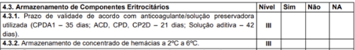

3. Distribuir bolsa para o Controle de Qualidade

Descrição
Onde: Sistema SIHRO
O que: Distribuir bolsa para o Controle de Qualidade
Quando:
Como:
Tarefa 1: Abrir o sistema SIHRO com login e senha;
Tarefa 2: Selecionar a opção distribuição "irá abrir a página de distribuição de hemocomponente para Controle de Qualidade";
Tarefa 3: Preencher as informações solicitadas (Destino da bolsa, data da distribuição, número da bolsa, hemocomponente que será distribuído e temperatura);
Tarefa 4: Distribuir as bolsas no sistema SIHRO;
Observações:
1 - Ao distribuir as bolsas, o sistema SIHRO informará a data da distribuição automaticamente;
2 - O sistema SIHRO terá a opção de imprimir e gerar PDF da relação das bolsas que forem distribuídas no sistema.
Tarefa 5: Apertar Ok para salvar as informações;
Ponto de atenção: Após salvar as informações, o sistema SIHRO irá enviar uma mensagem para o destinatário (alerta de bolsa disponível) solicitando o aceite no sistema. A mensagem deverá conter todas as informações das bolsas de hemocomponentes que estão sendo disponibilizadas.
Tarefa 6: Transportar as bolsas de CH e/ou CHF até o setor de Controle de Qualidade.
Por que essa atividade acontece?
Essa atividade acontece porque é necessário que as bolsas sejam registradas para fins de rastreabilidade e transportadas para o setor de Controle de Qualidade, onde esses componentes transportados passarão por análises.

4. Realizar procedimentos na bolsa

Descrição
Onde: Controle de Qualidade
O que: Realizar procedimentos na bolsa
Quando:
Como:
Tarefa 1: Realizar a pesagem das bolsas de CH e/ou CHF descongeladas que foram transportadas para o Controle de Qualidade;
Observações:
1 - O peso é dado em gramas, e o sistema SIHRO realizá o cálculo de conversão para grandeza mililitro (ml) posteriormente, quando o registro do resultado for feito;
2 - A bolsa deve ter um volume aproximado de 220 ml a 320 ml.
3 - Caso o volume da bolsa esteja fora do valor de referência (220 ml a 320 ml), o sistema SIHRO emitirá um alerta (o campo registrado ficará em vermelho);
Tarefa 2: Aguardar o aumento da temperatura da bolsa;
Observação:
1 - A bolsa irá descansar de 20 a 30 minutos para alcançar a temperatura ambiente.
Tarefa 3: Utilizar alicate para “espaguetar” o segmento da bolsa de CH e/ou CHF, a fim de homogeneizar o componente sanguíneo e obter uma amostra mais autêntica desta bolsa;
Observação:
1 - Esse processo é realizado de 3 a 5 vezes a fim de homogeneizar o componente sanguíneo e obter uma amostra mais autêntica desta bolsa.
Tarefa 4: Anotar em papel avulso o peso da bolsa para posterior registro no sistema SIHRO.
Observação:
1 - O registro no sistema será feito após a realização das análises.
Por que essa atividade acontece?
Essa atividade acontece porque é necessário realizar os procedimentos de pesagem da bolsa para comparar com o peso já registrado na etiqueta da mesma e aguardar o aumento da temperatura para análise e espaguetamento do segmento para homogeneização dos componentes sanguíneos.
RESOLUÇÃO - RDC N° 34, DE 11 DE JUNHO DE 2014
Dispõe sobre as Boas Práticas no Ciclo do Sangue.
MÓDULO IV
PROCESSAMENTO, ROTULAGEM, ARMAZENAMENTO E DISTRIBUIÇÃO
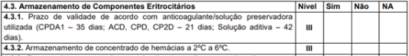

5. Realizar inspeção visual

Descrição
Onde: Controle de Qualidade
O que: Realizar inspeção visual
Quando:
Como:
Tarefa 1: Realizar inspeção visual para verificar se a bolsa de CH e/ou CHF apresenta:
· Presença de grumos
· Presença de vazamento
· Alteração de cor
· Lipemia
Observações:
1 - Caso apresente coágulos e/ou vazamento, a bolsa será descartada imediatamente e o técnico registrará o expurgo no sistema SIHRO;
2 - No caso de apresentar lipemia e/ou alteração de cor a bolsa será examinada normalmente;
Por que essa atividade acontece?
Essa atividade acontece porque é necessário verificar se a bolsa apresenta alguma das alterações citada acima.

6. Retirar amostra

Descrição
Onde: Controle de Qualidade
O que: Retirar amostra da bolsa
Quando:
Como:
Tarefa 1: Retirar a amostra do segmento da bolsa de CH e/ou CHF;
Observação:
1 - É retirado o segmento com amostra para realizar exame de hemograma, e a bolsa de CH e/ou CHF é armazenada na câmara fria até que o resultado do exame esteja disponível.
Por que essa atividade acontece?
Essa atividade acontece porque é necessário retirar amostra da bolsa para realizar exames com a finalidade de verificar a qualidade das bolsas de CH e/ou CHF colhidas durante aquele mês.

7. Homogeneizar amostra

Descrição
Onde: Homogeneizador de amostra
O que: Homogeneizar amostra
Quando:
Como:
Tarefa 1: Transferir a amostra do segmento para o tubo de hemólise;
Tarefa 2: Identificar o tubo com amostra;
Tarefa 3: Dispor a amostra no equipamento homogeneizador de amostra;
Tarefa 4: Ligar o equipamento para dar início a homogeneização;
Tarefa 5: Aguardar 10 minutos;
Tarefa 6: Apertar ok no equipamento e retirar amostra homogeneizada.
Por que essa atividade acontece?
Essa atividade acontece porque é necessário que os componentes sanguíneos sejam distribuídos uniformementes na amostra do tubo de hemólise para posterior realização do exame hemograma.
Implementação
Serviço Web

8. Realizar hemograma

Descrição
Onde: Analisador hematológico - SDH20
O que: Realizar hemograma
Quando:
Como:
Tarefa 1: Dispor a amostra de CH e/ou CHF homogeneizada no analisador hematológico - SDH20;
Tarefa 2: Aguardar o equipamento aspirar a amostra;
Tarefa 3: Ligar o equipamento para dar início a análise;
Tarefa 4: Aguardar o resultado do hemograma (hematócrito, grau de hemólise e hemoglobinas totais);
Tarefa 5: Imprimir o resultado.
Por que essa atividade acontece?
Essa atividade acontece porque é necessário avaliar se os valores da hemoglobina total, grau de hemólise e o hematócrito estão dentro dos padrões de qualidade aceitáveis.
PORTARIA Nº 158, DE 4 DE FEVEREIRO DE 2016
Redefine o regulamento técnico de procedimentos hemoterápicos.
ANEXO VI
ESPECIFICAÇÕES DOS COMPONENTES SANGUÍNEOS - CONTROLE DE QUALIDADE
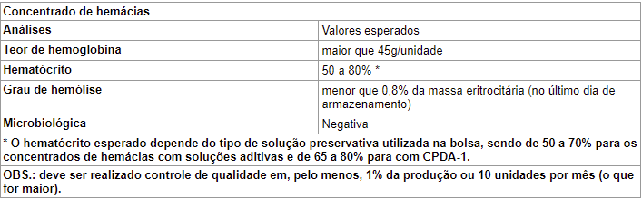
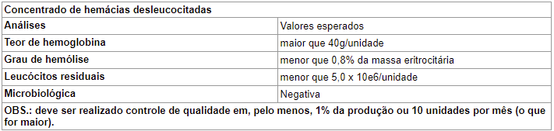

Implementação
Serviço Web

9 Realizar contagem no microscópio

Descrição
Onde: No microscópio
O que: Realizar contagem no microscópio
Quando:
Como:
Tarefa 1: Diluir a amostra de CHF na proporção 1:10 ou 1:20 em solução de Turk;
Tarefa 2: Homogeneizar e deixar o tubo em repouso por pelo menos 10 minutos;
Tarefa 3: Homogeneizar novamente a amostra e preencher completamente as câmaras identificadas, tendo o cuidado para não transbordar;
Tarefa 4: Manter as câmaras de contagem em câmara úmida;
Tarefa 5: Aguardar 10 a 15 minutos para completa sedimentação das células;
Tarefa 6: Iniciar a contagem das células em microscópio nos campos específicos identificados;
Observação:
1 - Caso o número de leucócitos contados na câmara de Neubauer for inferior a 4 (quatro), realizar a contagem em câmara de Nageotte, podendo ser utilizada a mesma diluição.
Por que essa atividade acontece?
Essa atividade acontece porque é necessário que a contagem feita pelo equipamento SDH20 seja conferida, a fim de minimizar erros na contagem de leucócitos.
PORTARIA Nº 158, DE 4 DE FEVEREIRO DE 2016
Redefine o regulamento técnico de procedimentos hemoterápicos.
ANEXO VI
ESPECIFICAÇÕES DOS COMPONENTES SANGUÍNEOS - CONTROLE DE QUALIDADE

10. Centrifugar amostra

Descrição
Onde: Na centrífuga de amostra
O que: Centrifugar amostra
Quando:
Como:
Tarefa 1: Dispor o tubo no equipamento de centrifugação de amostras;
Tarefa 2: Configurar a centrífuga para iniciar centrifugação;
Tarefa 3: Aguardar aproximadamente 10 minutos para a finalização do procedimento;
Tarefa 4: Retirar a amostra do equipamento.
Por que essa atividade acontece?
Essa atividade acontece porque é necessário realizar a separação dos compostos sanguíneos por meio da sedimentação, considerando suas diferentes densidades.
Embasamento
Manual-de-Coleta-LACEN-2014-1
"O sangue total deve ser coletado em tubo sem anticoagulante, ser centrifugado, ou, se o local não dispõe de centrífuga, deixar retrair o coágulo. Alíquota o soro formado, rotular o tubo e enviar".
"NOTA: Realizar o procedimento de centrifugação por 5 a 10 minutos a 1.500 rpm, obedecendo as recomendações do fabricante da centrífuga, como também procedimentos de Biossegurança"

Implementação
Serviço Web

11. Realizar leitura no Bioplus

Descrição
Onde: Bioplus
O que: Realizar leitura no Bioplus
Quando:
Como:
Tarefa 1: Pipetar alguns ml do reagente específico para hemoglobina livres;
Observação:
1- A quantidade de reagente varia de acordo com o fabricante.
Tarefa 2: Adicionar o reagente específico para hemoglobina livres na amostra centrifugada;
Tarefa 3: Homogeneizar manualmente a amostra, balançando algumas vezes;
Tarefa 4: Incubar em temperatura ambiente por 5 minutos;
Tarefa 5: Configurar a máquina de Bioplus para realizar leitura;
Tarefa 6: Aguardar o Bioplus pipetar a amostra para obter resultado de hemoglobina livres;
Tarefa 7: Verificar o resultado na tela do equipamento de Bioplus;
Observações:
1 - Após o exame, o resultado será anotado em um papel pois o Bioplus não realiza a impressão por falta de papel;
2 - Caso o resultado de hemoglobina livres esteja alterado, a bolsa será expurgada.
Tarefa 8: Anotar em papel avulso para registrar os resultados no sistema SIHRO posteriormente.
Por que essa atividade acontece?
Essa atividade acontece pois é necessário que seja realizado exame para obter a quantidade de hemoglobina livres.
PORTARIA Nº 158, DE 4 DE FEVEREIRO DE 2016
Redefine o regulamento técnico de procedimentos hemoterápicos.
ANEXO VI
ESPECIFICAÇÕES DOS COMPONENTES SANGUÍNEOS - CONTROLE DE QUALIDADE

Implementação
Serviço Web

7. Armazenar bolsa

Descrição
Onde: Câmara fria
O que: Armazenar bolsa
Quando:
Como
Tarefa 1: Dispor bolsa na câmara fria;
Observação:
1- A bolsa deverá ficar armazenada em uma temperatura que varia de 2 ºC a 6 ºC graus.
Por que essa atividade acontece?
Essa atividade acontece porque é necessário que a bolsa seja armazenada em temperatura adequadas para sua conservação enquanto testes são realizados.
RESOLUÇÃO - RDC N° 34, DE 11 DE JUNHO DE 2014
Dispõe sobre as Boas Práticas no Ciclo do Sangue.
MÓDULO IV
PROCESSAMENTO, ROTULAGEM, ARMAZENAMENTO E DISTRIBUIÇÃO

Resultados disponíveis

Resultados disponíveis

12. Registrar resultado

Descrição
Onde: Sistema SIHRO
O que: Registrar resultados
Quando:
Como:
Tarefa 1: Analisar os resultados;
Observações:
1 - Caso os resultados dos testes estejam alterados, a bolsa será expurgada e o registro do expurgo realizado;
2 - Os outros setores conseguirão visualizar no sistema SIHRO, as bolsa expurgadas pelo Controle de Qualidade.
Tarefa 2: Acessar o sistema SIHRO com login e senha;
Tarefa 3: Abrir aba "análise da qualidade dos hemocomponetes" e selecionar a opção analisar concentrado de hemácias (CH) ou concentrado de hemácias filtradas (CHF);
Tarefa 4: Selecionar a bolsa que foi analisada;
Tarefa 5: Registrar os resultados da procedimentos feitos na bolsa;
Observações:
1 - O sistema SIHRO deverá conter os valores de referência da temperatura (1ºC a 10°C) e do volume do Controle de Qualidade (220ml a 320ml).
2 - O Peso é dado em gramas e sistema SIHRO realizará o cálculo de conversão de gramas (g) para grandeza mililitro (ml), quando o registro do resultado for feito;
3 - O sistema SIHRO terá um campo para preencher as observações, que o técnico julgar necessária.
Tarefa 6: Preencher os campos do exame de hemograma;
Observações:
1 - O sistema SIHRO terá os campos dos valores do hemograma;
· Hemoglobinas totais (ref.: >45g/unid);
· Hemólise (ref.: <0,8% da massa no último dia de armazenamento);
· Valores do hematócito;
2 - O sistema deverá conter um campo para registrar qual foi o anticoagulante usado no tubo (Sagmanitol ou CPDA - 1);
3 - O sistema deve conter os valores de referência do hematócrito, 50% a 70% como reagente sagmanitol e 65% a 80% com o reagente CPDA - 1.
Tarefa 7: Registrar o resultado obtido na leitura da amostra feita no Bioplus;
Observações:
1 - O sistema SIHRO terá o valor de referência da hemoglobina livres;
· 10g/dl;
· Aceitável de 9 g/dl a 11 g/dl;
2 - O sistema SIHRO emitir um alerta visual quando algum dos parâmetros estiver fora dos valores de referência;
3 - Após o registro das informações obtidas nas análises, o sistema SIHRO terá opção de gerar relatório de porcentagem das análises mensais (10 bolsas = 100%). Sendo que o grau de conformidade deve ser igual ou superior a 75%, conforme apresentado abaixo na figura 2 e 2.1;
4 - O sistema SIHRO terá nesta aba os status sobre o exame microbiológico (não realizado e aguardando resultado). Outros setores conseguirão visualizar esse status.
Tarefa 8: Apertar Ok para salvar as informações.
Observações:
1 - Ao salvar as informações, estas serão disponibilizadas para o setor de Processamento;
2 - O Processamento receberá alerta quando os resultados das análises estiverem disponíveis no sistema SIHRO e deverá dar o aceite, confirmando que recebeu.
Porque esta atividade acontece?
Essa atividade acontece porque é necessário registrar os resultados obtidos nas análises da amostra para a disponibilização, via sistema SIHRO ao setor de Processamento.
Fórmulas aplicadas
* CHF
Teor de hemoglobina (g/U) = Hb(g/dL) x volume da bolsa/100
Grau de Hemólise = (100-Ht) x Hb livre / Hb total
Leucócitos/Unidade = (Leucócitos contados x10) / 50 x 1000 x volume da bolsa
Volume do concentrado de hemácias (mL) = Peso líquido do concentrado de hemácias (g) - Tara (43g) / Densidade do concentrado de hemácias (1,070g/mL)
* CH
Teor de hemoglobina(g/U) = Hb total x volume da bolsa/100
Grau de Hemólise = (100-Ht) x Hb livre / Hb total
Volume (ml) = Peso líquido do sangue total (g) - Tara (43g) / Densidade do sangue total 1,070 (g/mL)
Figura 1 - Exemplo de como preenchem no Excel:
Planilha de Controle de Qualidade de Concentrado de Hemácias
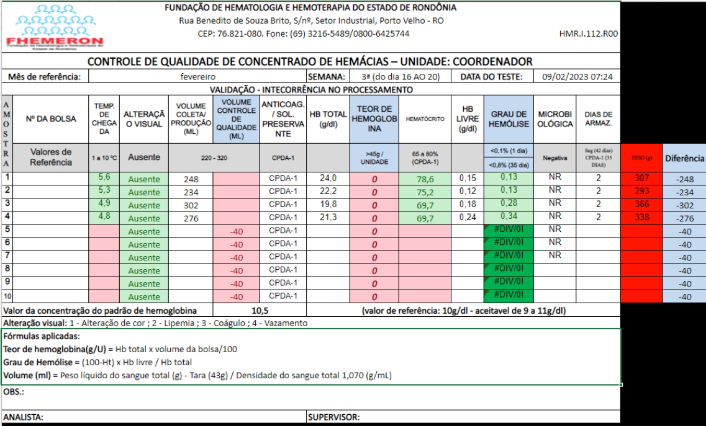

Planilha de Controle de Qualidade de Concentrado de Hemácias Desleucocitadas/Filtradas.

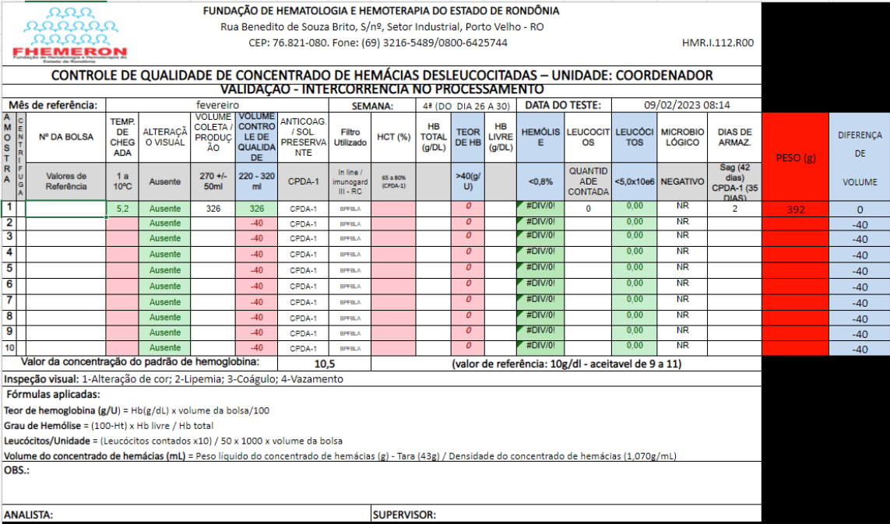

Figura 2 - Comunicação mensal - Relatório
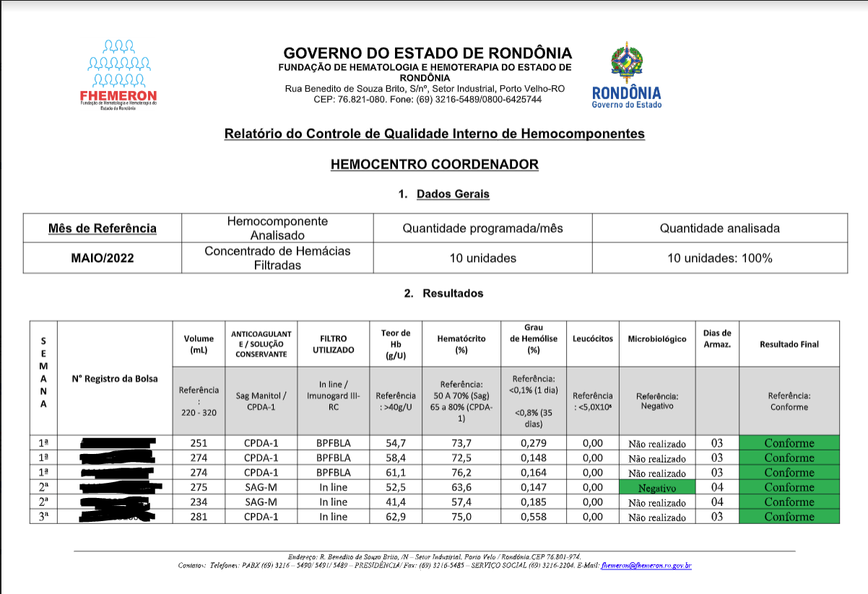
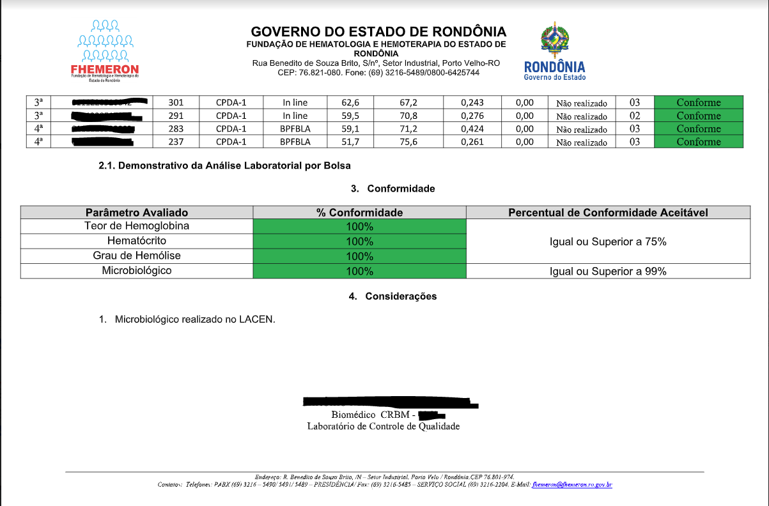

Figura 2.1 - Comunicação semanal - Relatório

Figura 3 - Relatório mensal e do SUS - que é encaminhado para o setor de Estatística e SUS
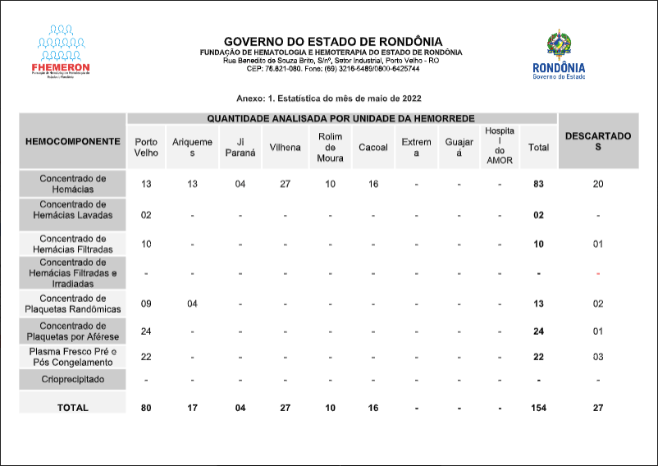

Figura 4 - Relatório mensal de indicadores
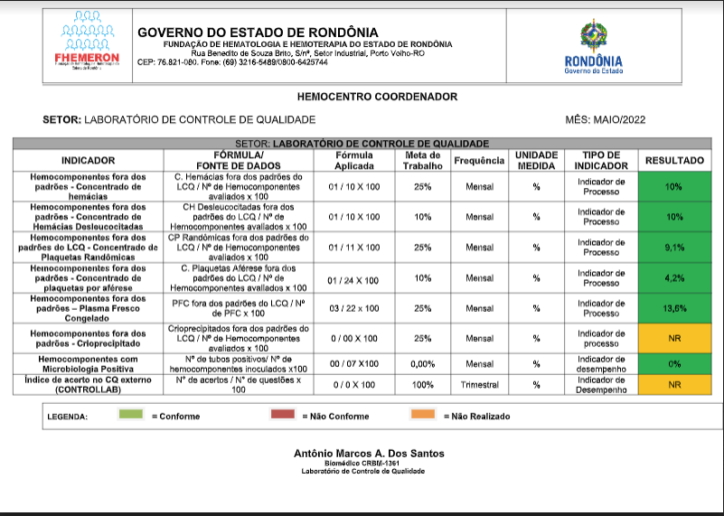

13. Transferir amostra para mini-bolsa

Descrição
Onde: Processamento
O que: Transferir amostra para mini-bolsa
Quando:
Como:
Tarefa 1: Transferir a amostra para mini bolsa (seladora);
Tarefa 2: Transportar a mini bolsa até a cabine de fluxo laminar - classe 100 (capela);
Tarefa 3: Aspirar com a seringa aproximadamente 5 a 8 ml da amostra da mini bolsa;
Tarefa 4: Inocular no tubo de amostra para incubação;
Tarefa 5: Identificar o tubo de incubação;
Tarefa 6: Descartar a mini bolsa com o restante da amostra;
Tarefa 7: Transportar a bolsa de CH e/ou CHF e tubo para incubação até o Controle de Qualidade.
Por que essa atividade acontece?
Essa atividade acontece porque é necessário realizar a transferência da amostra em sistema fechado, um ambiente limpo e protegido, a fim de evitar a contaminação da amostra durante a realização da incubação.

14. Registrar amostras

Descrição
Onde: Sistema GAL
O que: Registrar amostra
Quando:
Como:
Tarefa 1: Abrir o sistema Gerenciador de Ambiente Laboratorial - GAL;
Observação:
1 - O GAL é uma sistema usando para gerencias e acompanhar análises laboratoriais, enviar resultados de análises e entre outros.
Tarefa 2: Registar a amostra no sistema;
· Código de barras/frasco;
· O número da bolsa;
· Tipo de hemocomponentes;
· Data da inoculação;
· Célula inoculada.
Por que essa atividade acontece?
Essa atividade acontece porque é necessário que a amostra seja registrada no sistema GAL antes do envio da amostra de CH e/ou CHF para realização do exame microbiológico.
PORTARIA Nº 158, DE 4 DE FEVEREIRO DE 2016
Redefine o regulamento técnico de procedimentos hemoterápicos.
Art. 116. Os serviços de hemoterapia realizarão o controle de qualidade sistemático de todos os tipos de componentes sanguíneos que produzirem.
§ 4º Cada item verificado pelo controle de qualidade deve apresentar um percentual de conformidade igual ou superior a 75%.
§ 6º A avaliação da contaminação microbiológica dos componentes sanguíneos celulares será realizada utilizando-se amostragem igual ou
superior a 1% da produção ou 10 (dez) unidades por mês, o que for maior.

15. Encaminhar amostras para o LACEN

Descrição
Onde: Controle de Qualidade
O que: Encaminhar amostras para o LACEN
Quando:
Como:
Tarefa 1: Identificar o tubo de inoculação;
· O número da requisição gerada GAL;
· Hemocomponente;
· Número da bolsa inoculada;
Tarefa 2: Transportar a amostra para o LACEN;
Tarefa 3: Aguardar o resultado final da incubação (5 dias).
Observação:
1 - O resultado será disponibilizado pelo LACEN para o setor de Controle de Qualidade, via sistema GAL.
Por que essa atividade acontece?
Essa atividade acontece porque é necessário que a amostra seja encaminhada para o LACEN para realização do exame microbiológico, visto que, o Controle de Qualidade não dispõe desse equipamento atualmente.

14. Armazenar bolsa

Descrição
Onde: Câmara fria
O que: Armazenar bolsa
Quando:
Como:
Tarefa 1: Dispor bolsa de hemácias na câmara fria;
Observação:
1 - A bolsa deverá ficar armazenada em uma temperatura que varia de 2 °C a 6 ºC graus.
Por que essa atividade acontece?
Essa atividade acontece porque é necessário que a bolsa seja armazenada em temperatura adequadas para sua conservação, enquanto o teste microbiológico é realizado.
RESOLUÇÃO - RDC N° 34, DE 11 DE JUNHO DE 2014
Dispõe sobre as Boas Práticas no Ciclo do Sangue.

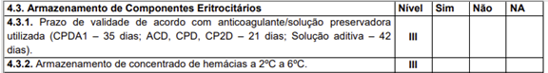

16. Registrar resultado

Descrição
Onde: Sistema SIHRO
O que: Registrar resultados
Quando:
Como:
Tarefa 1: Abrir o sistema Gerenciador de Ambiente Laboratorial - GAL;
Observação:
1 - O GAL é uma sistema usando para gerencias e acompanhar análises laboratoriais, enviar resultados de análises e entre outros.
Tarefa 2: Analisar o resultado do exame microbiológico;
Observação:
1 - Caso o resultado do teste esteja alterado, a bolsa será expurgada e o registro do expurgo realizado;
Tarefa 3: Acessar o sistema SIHRO com login e senha;
Tarefa 4: Abrir a aba de CH e/ou CHF;
Tarefa 5: Verificar em quais bolsas de hemocomponentes foram realizado o teste microbiológico;
Tarefa 6: Assinalar o resultado do teste microbiológico (ausente, presente, em análise e não realizado);
Observações:
1 - Se cresceu cultura, o sistema SIHRO terá um campo para que o técnico preencha qual foi a cultura apresentada na amostra incubada;
2 - O sistema também terá outro campo para preencher alguma observação que o técnico julgar necessária;
3 - O sistema SIHRO terá opção de anexar o laudo da incubação.
4 - Se cresceu cultura, o Controle de Qualidade precisa notificar a retrovigilância (o time ainda não passou pela retrovigilância, logo não sabemos como funciona esse processo).
Tarefa 7: Realizar assinatura digital;
Observações:
1 - O Sistema SIHRO registrará e salvará o nome do técnico responsável pelo registro das informações;
2 - O resultado das análises deverá conter a assinatura digital do responsável (formação de nível superior), pois só poderá ser assinado por profissionais especialistas na área do exame;
3 - Caso o responsável pelo setor não esteja disponível para realizar a assinatura digital, o resultado será disponibilizado como "prévia do exame", e ficará como pendente de assinatura.
Tarefa 8: Apertar Ok para salvar as informações.
Observações:
1 - Ao salvar as informações, estas serão disponibilizadas para o setor de Processamento;
2 - Após o registro das informações das análises realizadas, o sistema SIHRO será capaz de gerar relatórios em PDF dessas informações de bolsas expurgadas e bolsas aprovadas.
3 - O Processamento receberá alerta quando os resultados das análises estiverem disponíveis no sistema SIHRO e deverá dar o aceite, confirmando que recebeu.
Porque esta atividade acontece?
Essa atividade acontece porque é necessário registrar os resultados obtidos no teste de incubação da amostra para a disponibilização, via sistema SIHRO ao setor de Processamento.
PORTARIA Nº 158, DE 4 DE FEVEREIRO DE 2016
Redefine o regulamento técnico de procedimentos hemoterápicos.
ANEXO VI
ESPECIFICAÇÕES DOS COMPONENTES SANGUÍNEOS - CONTROLE DE QUALIDADE
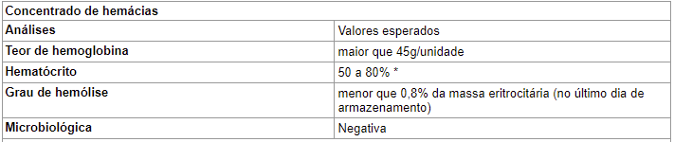
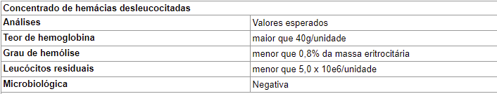

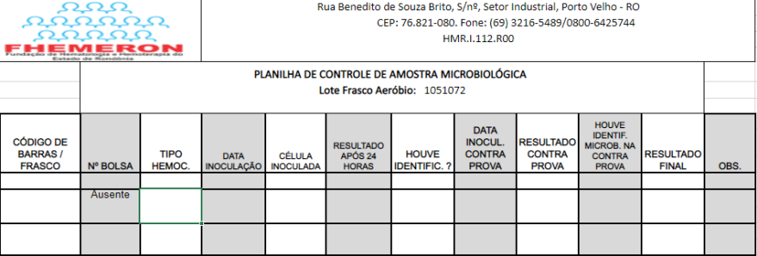

Expurgar

Retornar

Retornar

17. Retornar bolsa para o Processamento

Descrição
Onde: Sistema SIHRO
O que: Retornar bolsa para o Processamento
Quando:
Como:
Tarefa 1: Acessar o sistema SIHRO com login e senha;
Tarefa 2: Abrir a aba de CH e/ou CHF;
Tarefa 3: Verificar relação de bolsas analisadas e aprovadas;
Tarefa 4: Assinalar que as bolsas aprovadas estão retornando do setor de Controle de Qualidade para o setor de Processamento;
Observações:
1 - O sistema SIHRO terá as opção dos setores para assinalar para qual a bolsa está sendo distribuída;
2 - O sistema SIHRO deverá ter a opção de imprimir essa relação bolsas distribuídas, bem como gerar PDF;
3 - O Processamento conseguirá visualizar os exames realizados na bolsa de hemácias.
Tarefa 5: Realizar assinatura digital;
Observações:
1 - O Sistema SIHRO registrará e salvará o nome do técnico responsável pelo registro das informações;
2 - O resultado das análises deverá conter a assinatura digital do responsável (formação de nível superior), pois só poderá ser assinado por profissionais especialistas na área do exame;
3 - Caso o responsável pelo setor não esteja disponível para realizar a assinatura digital, o resultado será disponibilizado como "prévia do exame", e ficará como pendente de assinatura;
4 - O sistema informará os dias em que a bolsa ficará armazenada no Controle de Qualidade automaticamente, podendo ser editável.
Tarefa 5: Apertar Ok para salvar as informações;
Observação:
1 - O Processamento receberá um alerta quando os resultados das análises estiverem disponíveis no sistema SIHRO e deverá dar o aceite, confirmando que o recebeu.
Tarefa 6: Transportar as bolsas de CH e/ou CHF físicas aprovadas e disponibiliza-las para o Processamento;
Por que essa atividade acontece?
Essa atividade acontece porque é necessário que as bolsas de hemácias analisadas e aprovadas sejam retornadas para o Processamento no sistema SIHRO, antes de levar as bolsas físicas para o setor de Produção.

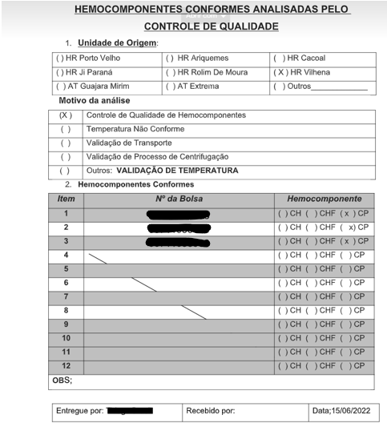

18. Assinar resultados dos exames

Descrição
Onde: Sistema SIHRO
O que: Assinar resultado dos exames
Quando:
Como:
Tarefa 1: Abrir no sistema os exames pendentes de assinatura do responsável pelo setor de Controle de Qualidade;
Observação:
1 - O sistema SIHRO deverá emitir alerta de resultados pendentes de assinatura;
Tarefa 2: Verificar os resultados dos exames cadastrados;
Observações:
1 - O responsável deverá conferir os resultados cadastrados dos exames, a fim de evitar possíveis erros durante o cadastro das informações;
2 - Caso possua alguma inconsistência entre as informações, o responsável deverá preencher o campo de observações disponível no sistema SIHRO. Após salvar as informações, o setor de Processamento receberá alerta, notificando sobre o ocorrido.
Tarefa 3: Realizar assinatura digital;
Observação:
1 - Os resultados dos exames realizados deverá conter a assinatura digital responsável (formação de nível superior), pois só poderá se assinado por profissionais especialistas na área do exame.
Tarefa 4: Apertar Ok para salvar as informações.
Observação:
1 - Ao salvar as informações, os resultados dos exames deverá constar com o status de assinado pelo responsável do setor de Controle de Qualidade.
Porque esta atividade acontece?
Essa atividade acontece porque é necessário que o responsável pelo Controle de Qualidade verifique os resultados dos exames registrados e posteriormente realize a assinatura digital, com o objetivo de minimizar erros e maximizar a segurança dos exames realizados.
PORTARIA Nº 158, DE 4 DE FEVEREIRO DE 2016
Redefine o regulamento técnico de procedimentos hemoterápicos
Art. 10. Nos serviços de hemoterapia de maior complexidade, como o Hemocentro Coordenador, a responsabilidade administrativa será de profissional qualificado. Parágrafo único. O profissional qualificado de que trata o "caput" possuirá, preferencialmente, formação de nível superior em qualquer área de conhecimento e com experiência em administração ou gestão de serviços de saúde.

Disponibilizar prévia

Disponibilizar prévia

18. Dar aceite de recebimento da bolsa

Descrição
Onde: Sistema SIHRO
O que: Dar aceite de recebimento da bolsa
Quando:
Como:
Tarefa 1: Acessar o sistema SIHRO com login e senha;
Tarefa 2: Abrir a notificação de resultados disponíveis, recebida do Controle de Qualidade;
a aba de CH e/ou CHF;
Tarefa 3: Verificar a relação de bolsas analisadas e aprovadas;
Observações:
1 - Ao verificar a relação de bolsas analisadas e aprovadas, o Processamento realizará a conferência com as bolsas físicas que foram disponibilizadas pelo Controle de Qualidade;
2 - O sistema SIHRO terá um campo para preencher as observações que o técnico julgar necessária.
Tarefa 4: Dar o aceite confirmando que recebeu as bolsas aprovadas;
Observações:
1 - No sistema constará como pendente enquanto o Processamento não der o aceite confirmando o recebimento das bolsas aprovadas;
2 - Ao dar o aceite o Controle de Qualidade conseguirá visualizar que o status foi "alterado para finalizado".
3 - Após a ciência no sistema, o Controle de Qualidade receberá uma mensagem notificando o aceite do recebimento no sistema SIHRO.
Por que essa atividade acontece?
Essa atividade acontece porque é necessário confirmar no sistema SIHRO o recebimento das bolsas e notificar o remetente do recebido.

Expurgar

6. Registrar expurgo

Descrição
Onde: Sistema SIHRO

O que: Registrar expurgo

Quando:

Como:
Tarefa 1: Acessar o sistema SIHRO com login e senha;
Tarefa 2: Abrir a aba de estoque de bolsas do Controle de Qualidade (bolsas que foram distribuídas para o Controle);
Observação:
1 - Para registrar o expurgo da bolsa, o técnico deve antes dar um aceite para confirmar que a bolsa está no estoque do Controle de Qualidade.
Tarefa 3: Selecionar a bolsa de CH e/ou CHF a ser expurgada no sistema SIHRO;
Observação:
1 - Ao acessar o estoque de bolsas distribuídas do Controle de Qualidade, o técnico conseguirá selecionar a bolsa a ser expurgada;
Tarefa 4: Assinalar o motivo de expurgo;
Observações:
1 - O sistema SIHRO terá os motivos dos descartes cadastrados, onde o técnico responsável deverá assinalar o motivo do expurgo;
· Presença de grumos;
· Presença de vazamento;
· Alteração de cor;
· Lipemia;
2 - O sistema SIHRO terá um campo para preencher as observações, que o técnico julgar necessária;
3 - Na aba de registro de expurgo do sistema SIHRO, deve ter a opção de gerar relatórios de bolsas expurgadas.
Tarefa 5: Clicar em expurgar bolsa;
Tarefa 6: Descartar a bolsa de CH e/ou CHF em lixo específico.
Por que essa atividade acontece?
Essa atividade acontece porque é necessário ter o registro do expurgo para fins de rastreabilidade e a bolsa de concentrado de hemácias inapropriada para uso será descartada em lixo específico.

Expurgar

